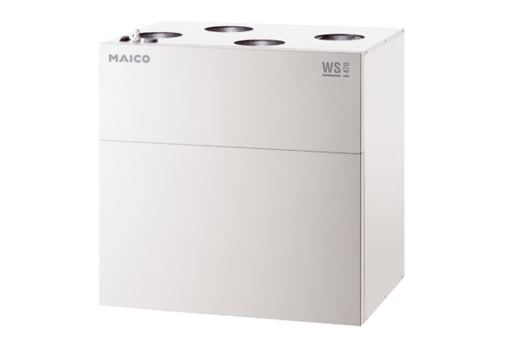Centrální ventilační přístroj WS 470 KETObsah dodávky: 1 kusSortiment: K
Typové číslo: 0095.0234Výrobce: MAICO

